Temă

E6. Adaptați cerințele exercițiilor 5, 7 și 9 pentru diagrama proiectului prezentată la materia Baze de Date din anul I. Rezolvați aceste exerciții în PL/SQL, folosind baza de date proprie.

Întrucât nu am avut proiect la materia Baze de Date, am creat o structură simplificată pentru a rezolva cerințele.

| CREATE TABLE facultate_ras  ( id_facultate NUMBER(4) CONSTRAINT id_facultate_ras NOT NULL,  an_infiintare NUMBER(4),  nume VARCHAR2(50),  profil VARCHAR2(20),  CONSTRAINT pk_facultate_ras PRIMARY KEY (id_facultate)  );    CREATE TABLE student_ras  ( id_student NUMBER(4) CONSTRAINT id_student_ras NOT NULL,  nume VARCHAR2(30),  prenume VARCHAR2(30),  email VARCHAR2(60),  CONSTRAINT pk_student_ras PRIMARY KEY (id_student)  );  CREATE TABLE studiaza_ras  (  id_facultate NUMBER(4) CONSTRAINT id_fac_ras NOT NULL,  id_student NUMBER(4) CONSTRAINT id_stud_ras NOT NULL,  an NUMBER(1),  ciclu VARCHAR2(30),  forma_finantare VARCHAR2(30),  CONSTRAINT pk_studiaza_ras PRIMARY KEY (id_facultate, id_student),  CONSTRAINT fk_id_facultate FOREIGN KEY(id_facultate) REFERENCES facultate_ras(id_facultate) ON DELETE CASCADE,  CONSTRAINT fk_id_student FOREIGN KEY(id_student) REFERENCES student_ras(id_student) ON DELETE CASCADE  );  INSERT INTO student_ras  VALUES ('300', 'Popescu', 'Marian', 'popescu.m@gmail.com');  INSERT INTO student_ras  VALUES ('200', 'Ailei', 'Costel', 'ailenei.c@gmail.com');  INSERT INTO student_ras  VALUES ('400', 'Barbu', 'Miruna', 'barbu.m@gmail.com');  INSERT INTO student_ras  VALUES ('512', 'Ali', 'Bogdan', 'ali.b@gmail.com');  INSERT INTO student_ras  VALUES ('150', 'Marin', 'Mario', 'marin.m@gmail.com');  INSERT INTO facultate_ras  VALUES ('1', '1990', 'FMI', 'teoretic');  INSERT INTO facultate_ras  VALUES ('2', '1990', 'FSLS', 'teoretic');  INSERT INTO facultate_ras  VALUES ('3', '1980', 'FSEGA', 'teoretic');  INSERT INTO facultate_ras  VALUES ('4', '1985', 'FAA', 'teoretic');  INSERT INTO facultate_ras  VALUES ('5', '1988', 'FASV', 'practic');  INSERT INTO studiaza_ras  VALUES ('1', '300', '2', 'licenta', 'buget');  INSERT INTO studiaza_ras  VALUES ('3', '300', '3', 'licenta', 'buget');  INSERT INTO studiaza_ras  VALUES ('2', '300', '1', 'licenta', 'taxa');  INSERT INTO studiaza_ras  VALUES ('3', '200', '1', 'master', 'taxa');  INSERT INTO studiaza_ras  VALUES ('2', '200', '1', 'licenta', 'taxa');  INSERT INTO studiaza_ras  VALUES ('1', '150', '2', 'licenta', 'taxa');  INSERT INTO studiaza_ras  VALUES ('1', '400', '3', 'licenta', 'buget');  INSERT INTO studiaza_ras  VALUES ('1', '512', '1', 'master', 'buget');  INSERT INTO studiaza_ras  VALUES ('4', '512', '2', 'master', 'taxa');  INSERT INTO studiaza_ras  VALUES ('5', '400', '1', 'licenta', 'taxa'); |
| --- |

(4. Definiți un bloc anonim în care să se afle numele facultății cu cei mai mulți studenți. Comentați cazul în care există cel puțin două facultăți cu număr maxim de studenți.)

5. Rezolvați problema anterioară utilizând variabile de legătură. Afișați rezultatul atât din bloc, cât și din exteriorul acestuia.

| SET SERVEROUTPUT ON;  VARIABLE h_nume VARCHAR2(20)  DECLARE  v_nrMaxim NUMBER;  v_idFac studiaza_ras.id_facultate%TYPE;  BEGIN  -- calculam numarul maxim de studenti ai unei facultati  SELECT MAX(COUNT(id_student))  INTO v_nrMaxim  FROM studiaza_ras  GROUP BY id_facultate;    -- selectam id-ul facultatii cu numar maxim de oameni  SELECT id_facultate  INTO v_idFac  FROM studiaza_ras  GROUP BY id_facultate  HAVING COUNT(*) = v_nrMaxim;    -- luam numele facultatii  SELECT f.nume  INTO :h_nume  FROM studiaza_ras s JOIN facultate_ras f ON (s.id_facultate = f.id_facultate)  WHERE f.id_facultate = v_idFac  GROUP BY f.nume;  DBMS_OUTPUT.PUT_LINE('Facultatea cu numar maxim de studenti este: ' || :h_nume);    EXCEPTION  WHEN TOO_MANY_ROWS THEN  DBMS_OUTPUT.PUT_LINE('Exista mai multe facultati cu numar maxim de studenti!');  END;  /  PRINT h_nume; |
| --- |

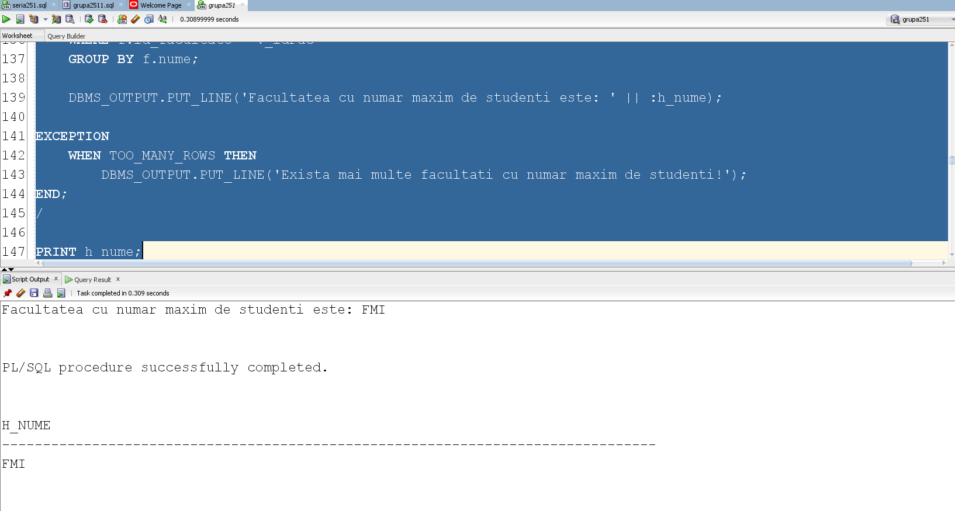

7. Determinați numele și bursa pe care o primește un student al cărui cod este dat de la tastatură. Bursa este determinată astfel: dacă e student la o singură facultate primește 1500, dacă studiază la două primește 2100, iar pentru mai mult de 2 facultăți, bursa este 3000. Afișați bursa primită. Comentați cazul în care nu există niciun student cu codul introdus.

ex: 200 -> 2100, 300 -> 3000, 150 -> 1500

| -- varianta cu IF  SET VERIFY OFF;  DECLARE  v_id studiaza_ras.id_student%TYPE := &p_id;  v_bursa NUMBER;  v_nume student_ras.nume%TYPE;  v_prenume student_ras.prenume%TYPE;  v_nrFac NUMBER;  BEGIN  -- selectam numele si prenumele studentului  SELECT nume, prenume  INTO v_nume, v_prenume  FROM student_ras  WHERE id_student = v_id;    -- vedem la cate facultati studiaza  SELECT COUNT(id_facultate)  INTO v_nrFac  FROM studiaza_ras  GROUP BY id_student  HAVING id_student = v_id;    IF v_nrFac = 1 THEN  v_bursa := 1500;  ELSIF v_nrFac = 2 THEN  v_bursa := 2100;  ELSE  v_bursa := 3000;  END IF;  DBMS_OUTPUT.PUT_LINE('Studentul ' || v_nume || ' ' || v_prenume || ' ia bursa de ' || v_bursa || ' lei');  EXCEPTION  WHEN NO_DATA_FOUND THEN  DBMS_OUTPUT.PUT_LINE('Nu exista studentul cu codul ' || v_id);  END;  / |
| --- |

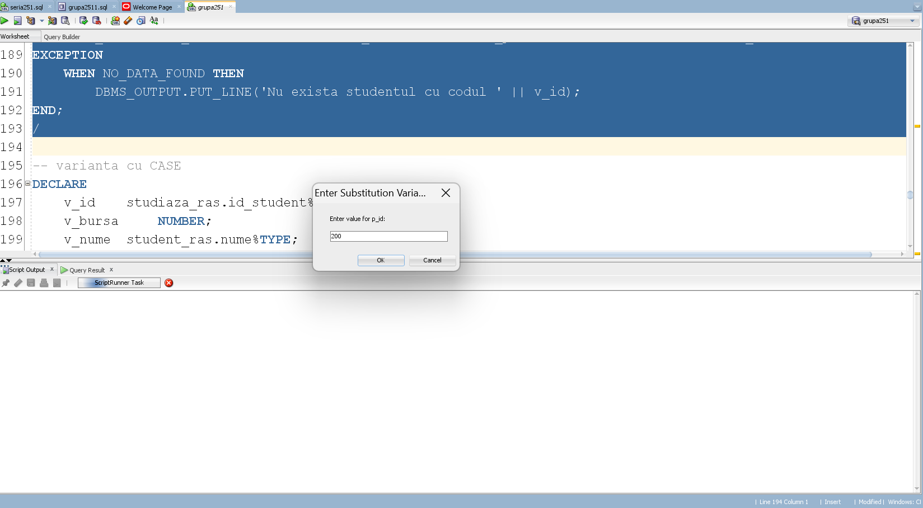

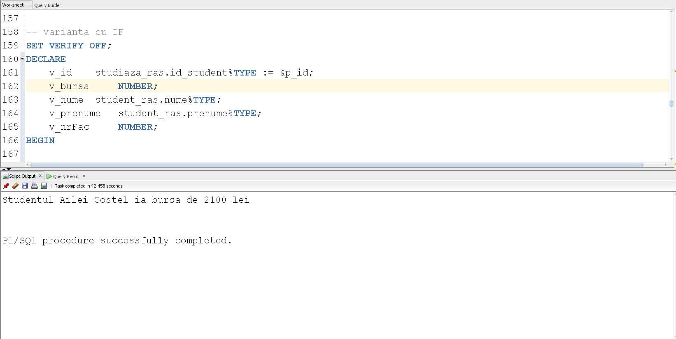

| -- varianta cu CASE  DECLARE  v_id studiaza_ras.id_student%TYPE := &p_id;  v_bursa NUMBER;  v_nume student_ras.nume%TYPE;  v_prenume student_ras.prenume%TYPE;  v_nrFac NUMBER;  BEGIN  -- selectam numele si prenumele studentului  SELECT nume, prenume  INTO v_nume, v_prenume  FROM student_ras  WHERE id_student = v_id;    -- vedem la cate facultati studiaza  SELECT COUNT(id_facultate)  INTO v_nrFac  FROM studiaza_ras  GROUP BY id_student  HAVING id_student = v_id;    CASE v_nrfac  WHEN 1 THEN v_bursa := 1500;  WHEN 2 THEN v_bursa := 2100;  ELSE v_bursa := 3000;  END CASE;    DBMS_OUTPUT.PUT_LINE('Studentul ' || v_nume || ' ' || v_prenume || ' ia bursa de ' || v_bursa || ' lei');  EXCEPTION  WHEN NO_DATA_FOUND THEN  DBMS_OUTPUT.PUT_LINE('Nu exista studentul cu codul ' || v_id);  END;  / |
| --- |

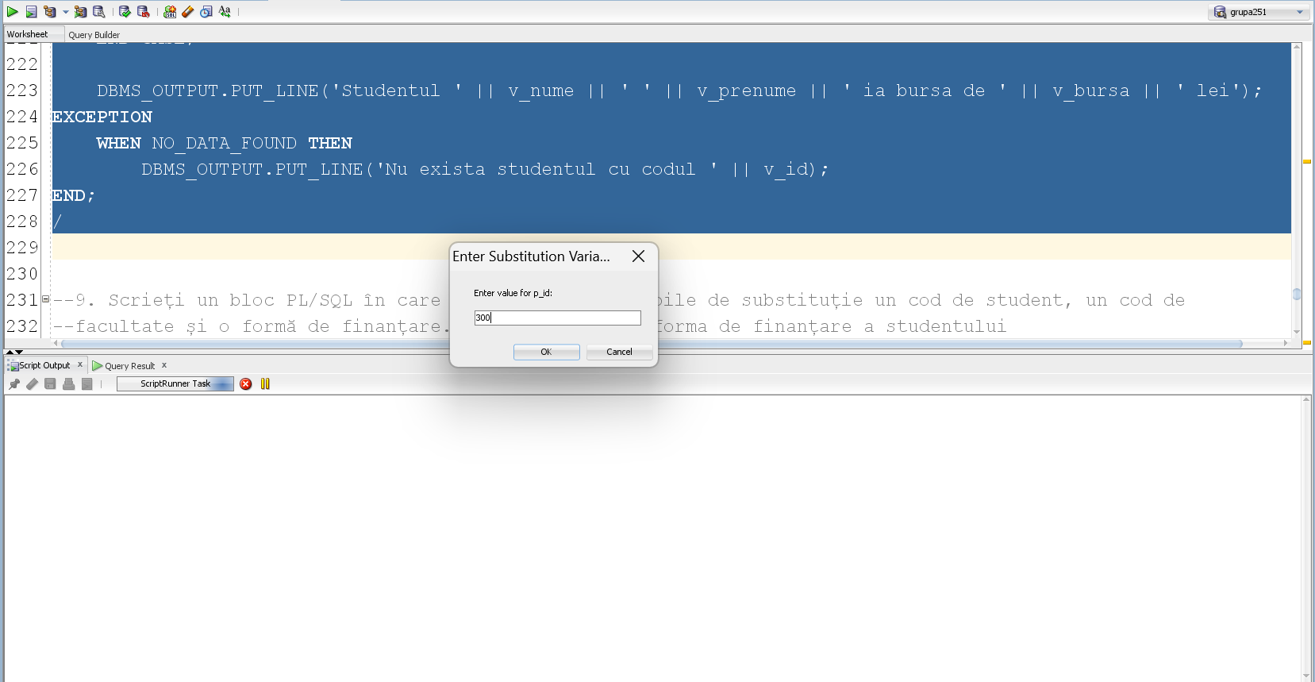

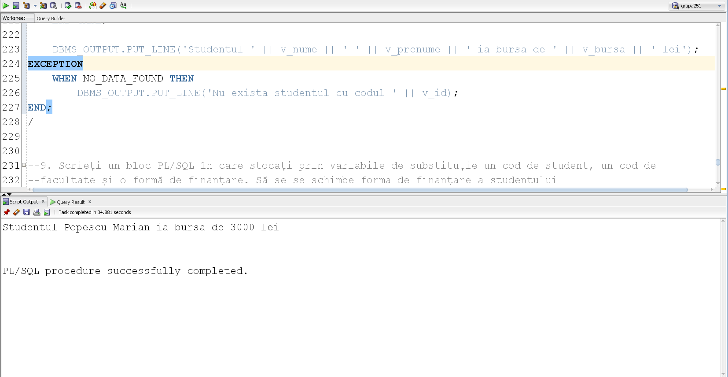

9. Scrieți un bloc PL/SQL în care stocați prin variabile de substituție un cod de student, un cod de facultate și o formă de finanțare. Să se se schimbe forma de finanțare a studentului de la facultatea respectivă conform formei de finanțare citite. Dacă modificarea s-a putut realiza (există în tabelul studiaza_ras un student având codul respectiv care studiaza la facultatea dată) să se afișeze mesajul “Actualizare realizata”, iar în caz contrar mesajul “Nu exista studentul cu codul dat la facultatea indicata”. Anulați modificările realizate.

Se testează cu 300, 1, taxa

| DECLARE  v_student studiaza_ras.id_student%TYPE := &p_idStudent;  v_facultate studiaza_ras.id_facultate%TYPE := &p_idFacultate;  v_finantare studiaza_ras.forma_finantare%TYPE := '&p_finantare';  BEGIN  UPDATE studiaza_ras  SET forma_finantare = v_finantare  WHERE id_facultate = v_facultate AND id_student = v_student;    IF SQL%ROWCOUNT = 0 THEN  DBMS_OUTPUT.PUT_LINE('Nu exista studentul cu codul dat la facultatea indicata');  ELSE DBMS_OUTPUT.PUT_LINE('Actualizare realizata');  END IF;  END;  /  SELECT *  FROM studiaza_ras;  ROLLBACK; |
| --- |

Înainte de rularea codului:

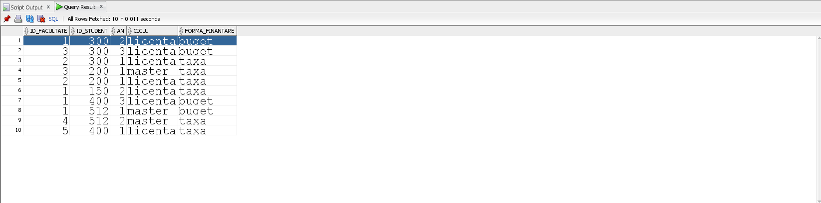

După rularea codului:

